Кроссворд по теме «Русско-японская война 1904-1905 гг.».

 |  |  |  |  |  |  | 1 |  |  |  |  |  |  | 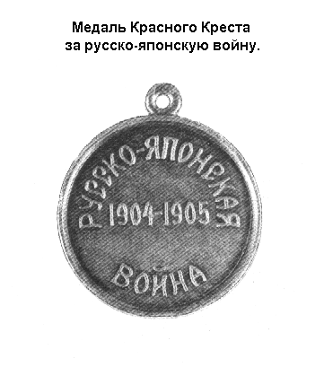
 |  |  | 2
 | 3
 | 4
 |  |  |  |  | 5
 | 6
 |  |  |  |  | 7
 |  |  |  |  | 8
 |  |  | 9
 |  |  |  |  |  | 10
 |  |  |  |  |  |  | 11
 |  |  |  |  | 12
13

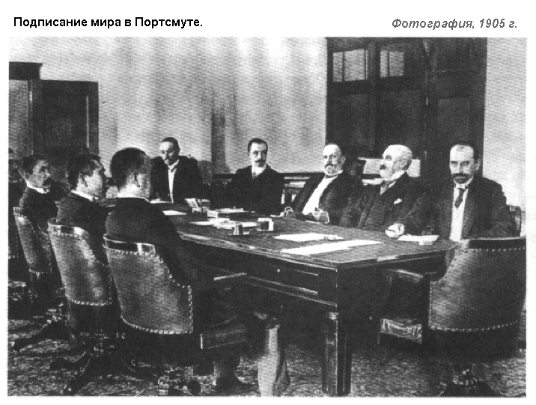
1. Город, в котором после окончания Русско-японской войны был заключен мирный договор.
2. Командир крейсера «Варяг».
3. Начальник обороны Порт-Артура.
4. Руководитель японской эскадры, нанесшей поражение русским кораблям, 1 августа 1904 г.
5. Название русского корабля, участника Русско-японской войны.
6. Корейский порт, в котором русские корабли подверглись нападению со стороны японской эскадры
7. Лейтенант, отдавший приказ о потоплении «Рюрика».
8. Форт Владивостока, подвергшийся обстрелу со стороны японской эскадры.
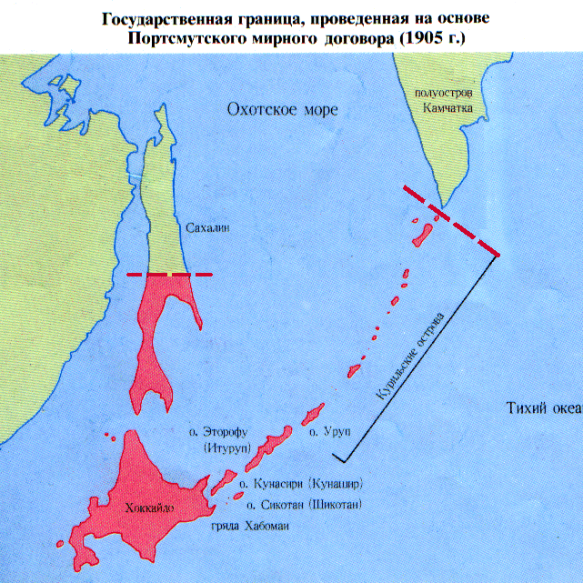
9. Остров, южная часть которого перешла к Японии после окончания русско-японской войны.
10. Адмирал, руководивший японской эскадрой во время сражения в Корейском проливе, 14 мая 1905 г.
11. Русский крейсер.
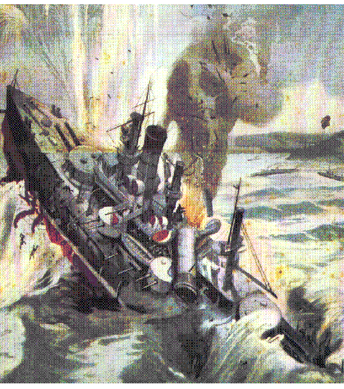
12. Сражение, между японской и русской эскадрами, которое состоялось в мае 1905 г.
13. Полуостров, от которого Россия была вынуждена отказаться в пользу Японии.

Гл. слово: Броненосец, на котором 31 мая 1904 г. погиб адмирал С. О. Макаров.

